Documento de pruebas
Orders.API · TP Arquitectura de Microservicios (E-Commerce, .NET 10)

1. Alcance y entorno
Este documento registra las pruebas funcionales realizadas sobre Orders.API (órdenes de compra), con la evidencia obtenida desde Swagger UI. Se divide en dos etapas: las pruebas de órdenes y flujo de estados (incluida la integración con Users.API y Products.API) y los health checks del servicio.
- Servicio probado: Orders.API (http://localhost:5104).
- Servicios dependientes: Users.API (http://localhost:5102) y Products.API (http://localhost:5112), consultados por HTTP para validar usuario, producto y stock.
- Herramienta: Swagger UI de cada servicio; navegador para los endpoints de health.
- Persistencia: base SQLite propia del servicio (verificada por el health check sqlite-db).
- Fechas de ejecución: preparación el 07/11/2026; etapas A y B el 09/11/2026.

2. Resumen de resultados
Etapa | Pruebas | Aprobadas | Resultado
A. Órdenes y flujo de estados | 18 | 18 | OK
B. Health checks | 3 | 3 | OK
Total | 21 | 21 | OK

Etapa A — Órdenes y flujo de estados
# | Método | Endpoint | Esperado | Obtenido
A1 | GET | /api/orders | 200, lista vacía | 200 · [] ✔
A2 | POST | /api/orders | 201, orden Pendiente | 201 · O1 Pendiente ✔
A3 | GET | /api/orders/{id} | 200, detalle de la orden | 200 · O1 ✔
A4 | GET | /api/orders/{id} | 404 ORD-001 | 404 · ORD-001 ✔
A5 | POST | /api/orders | 400 ORD-002 | 400 · ORD-002 ✔
A6 | POST | /api/orders | 400 ORD-002 | 400 · ORD-002 ✔
A7 | POST | /api/orders | 404 ORD-003 | 404 · ORD-003 ✔
A8 | POST | /api/orders | 404 ORD-004 | 404 · ORD-004 ✔
A9 | POST | /api/orders | 422 ORD-005 (stock 10) | 422 · ORD-005 ✔
A10 | GET | /api/orders?usuarioId={id} | 200, órdenes de userA | 200 · 2 órdenes ✔
A11 | PUT | /api/orders/{id}/status | 200, Pendiente → Confirmada | 200 · Confirmada ✔
A12 | PUT | /api/orders/{id}/status | 409 ORD-006 | 409 · ORD-006 ✔
A13 | PUT | /api/orders/{id}/status | 200, Confirmada → Enviada | 200 · Enviada ✔
A14 | PUT | /api/orders/{id}/status | 200, Enviada → Entregada | 200 · Entregada ✔
A15 | PUT | /api/orders/{id}/status | 409 ORD-006 | 409 · ORD-006 ✔
A16 | PUT | /api/orders/{id}/status | 400 ORD-002 | 400 · ORD-002 ✔
A17 | PUT | /api/orders/{id}/status | 404 ORD-001 | 404 · ORD-001 ✔
A18 | POST | /api/orders | 500 ORD-005 | 500 · ORD-005 ✔

Etapa B — Health checks
# | Método | Endpoint | Esperado | Obtenido
B1 | GET | /health | 200, Healthy | Healthy ✔
B2 | GET | /health/ready | 200, Healthy | Healthy ✔
B3 | GET | /health/live | 200, Healthy | Healthy ✔

Cobertura de códigos de error
Código | Significado | Pruebas
ORD-001 | Orden no encontrada (404) | A4, A17
ORD-002 | Datos inválidos (400) | A5, A6, A16
ORD-003 | Usuario no encontrado (404) | A7
ORD-004 | Producto no encontrado (404) | A8
ORD-005 | Stock insuficiente (422) / error al procesar la orden (500) | A9, A18
ORD-006 | Transición de estado no permitida (409) | A12, A15

3. Datos de prueba
Todos los identificadores son GUID. El usuario y el producto de la preparación se crearon el 07/11/2026; las pruebas usan los identificadores que figuran en las capturas.
Nombre | Descripción | Valor
userA | Usuario existente usado en las pruebas | a27c325d-08bc-49fc-b839-912ac888d489
userX | Usuario inexistente | b27c325d-08ac-49fc-b839-912ac888d489
P1 | Producto “Televisor” (precio 5000000, stock 10) | 26cace60-ae82-4906-9efa-98a76380dd53
PX | Producto inexistente | 27cace60-ae82-4906-9efa-98a76380dd53
O1 | Orden creada en la prueba A2 | 920f785b-ae08-41a2-8487-605064c2d7e8
OX1 | Orden inexistente (prueba A4) | 720f785b-ae08-71a2-7487-705064c2d7e8
OX2 | Orden inexistente (prueba A17) | 920f785b-ae08-41a2-8487-605064c2d7e5
UP | Usuario “María González” creado en la preparación | e2147eeb-802e-44c8-b543-3bfb41013a38
PP | Producto “Notebook Dell XPS 15” creado en la preparación | 8b1f81d5-4abd-4f5e-a8d5-f320dc4a09e1

Preparación: alta de producto en Products.API
POST /api/products con stock 10. La API responde 201 Created y devuelve el id del producto (PP).
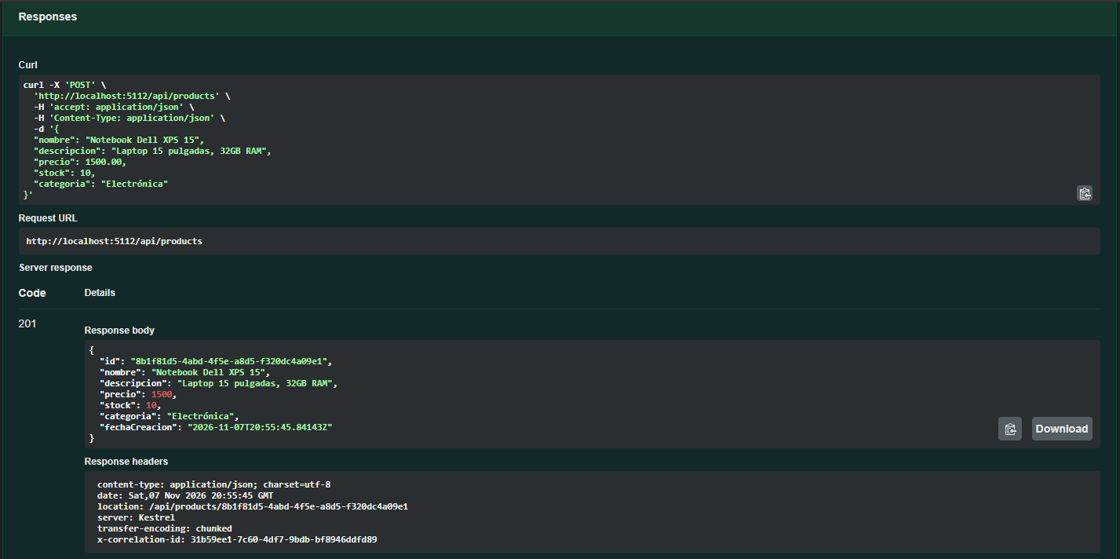

Preparación: alta de usuario en Users.API
POST /api/users/register. La API responde 201 Created y devuelve el id del usuario (UP).
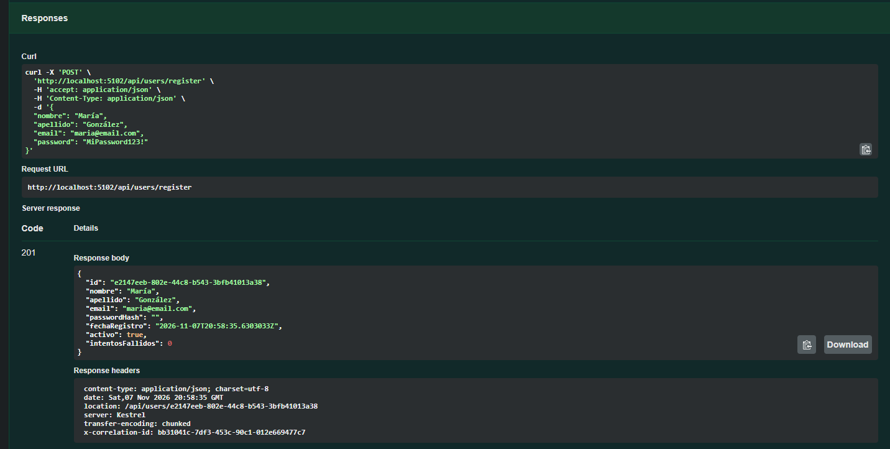

4. Etapa A — Órdenes y flujo de estados
Pruebas ejecutadas con Orders.API, Users.API y Products.API corriendo a la vez (salvo A18, con Users.API sin responder). Se valida la creación y consulta de órdenes, las validaciones de entrada, la integración con usuarios y productos (existencia y stock) y las transiciones de estado Pendiente → Confirmada → Enviada → Entregada.

Prueba A1
Endpoint | GET /api/orders
Datos | Sin parámetros (sin órdenes cargadas)
Esperado | 200, lista vacía
Obtenido | 200 OK. Body [] (no hay órdenes).
Resultado | OK — coincide con lo esperado
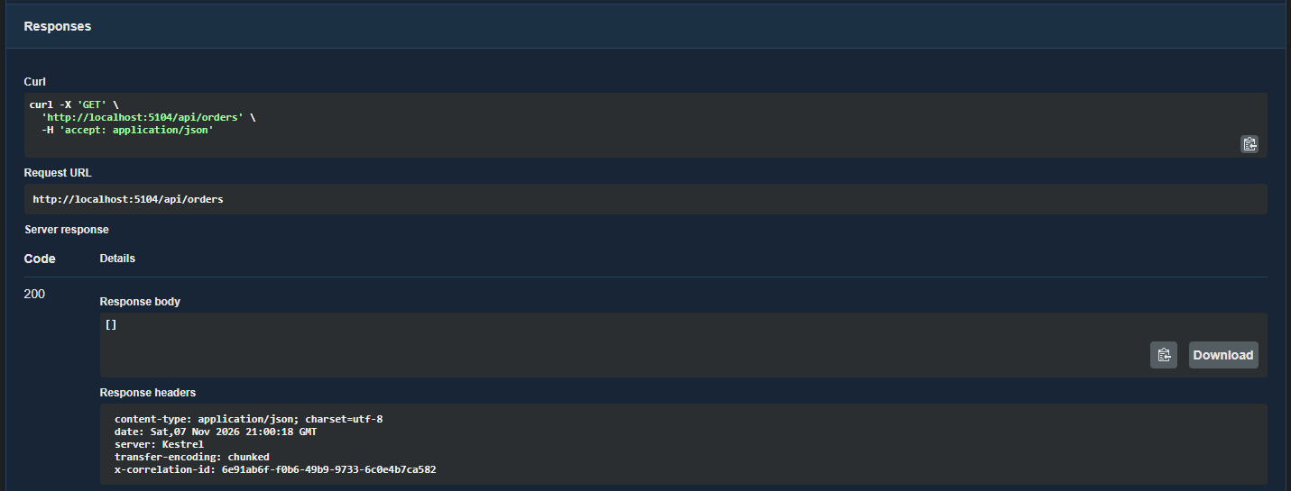

Prueba A2
Endpoint | POST /api/orders
Datos | userA, items: [{"productoId": P1, "cantidad": 2}]
Esperado | 201 Created, orden en estado Pendiente con total calculado
Obtenido | 201 Created. Orden O1, estado “Pendiente”, precioUnitario 5000000, total 10000000. Header location: /api/orders/O1.
Resultado | OK — coincide con lo esperado
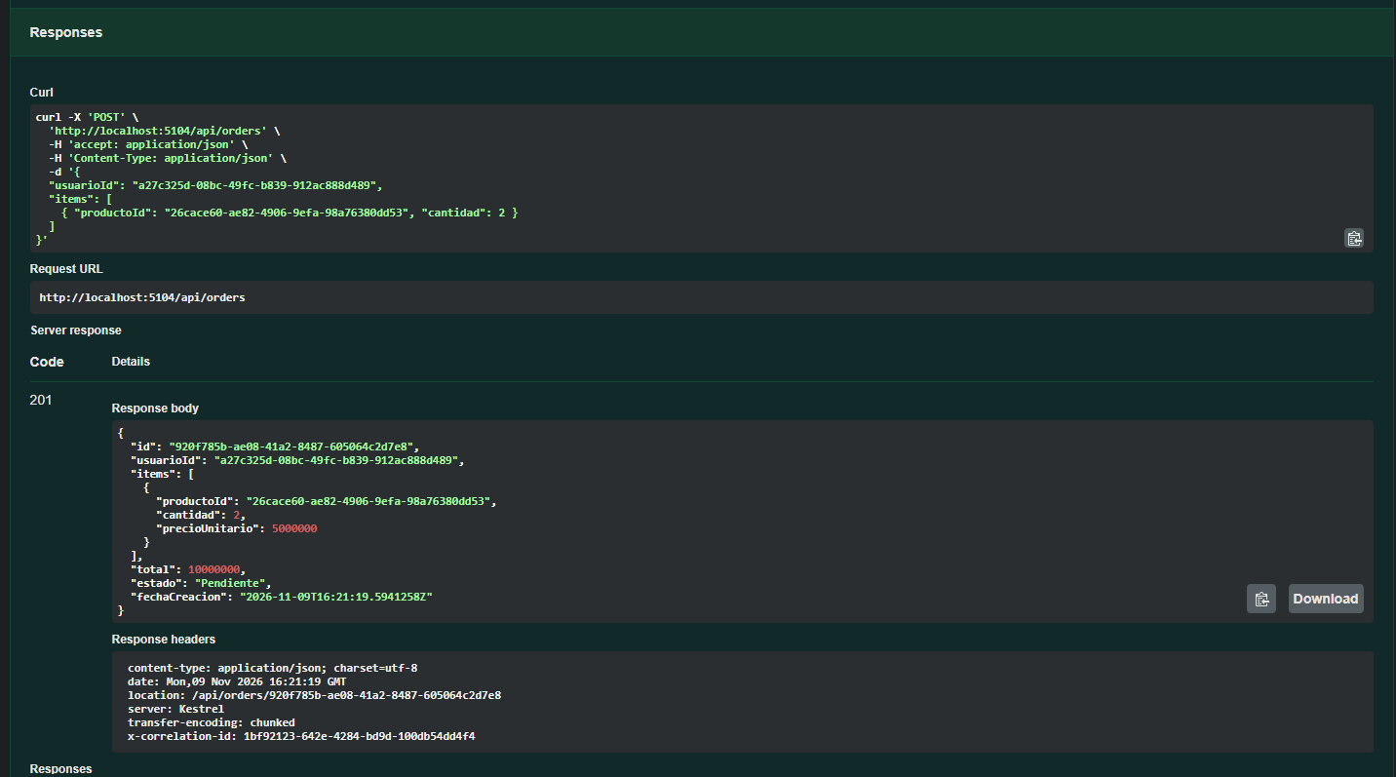

Prueba A3
Endpoint | GET /api/orders/{id}
Datos | O1
Esperado | 200, detalle de la orden O1
Obtenido | 200 OK. Orden O1 con usuarioId userA, 1 item (P1 × 2), total 10000000, estado “Pendiente”.
Resultado | OK — coincide con lo esperado
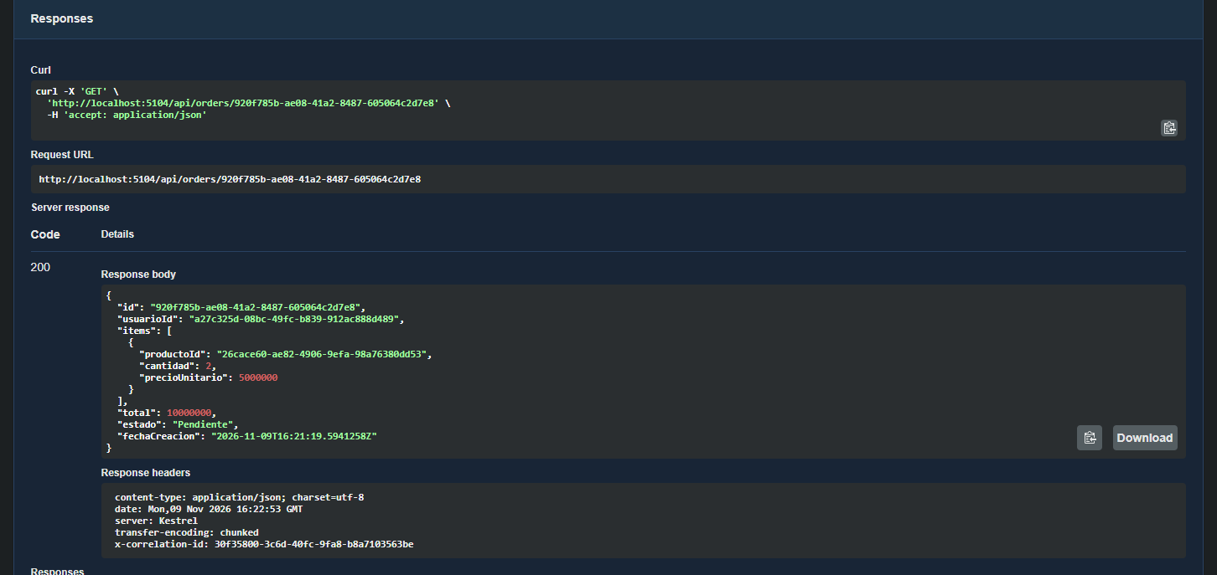

Prueba A4
Endpoint | GET /api/orders/{id}
Datos | OX1 (orden inexistente)
Esperado | 404 ORD-001
Obtenido | 404 Not Found. errorCode ORD-001, errorMessage “Orden no encontrada.”
Resultado | OK — coincide con lo esperado
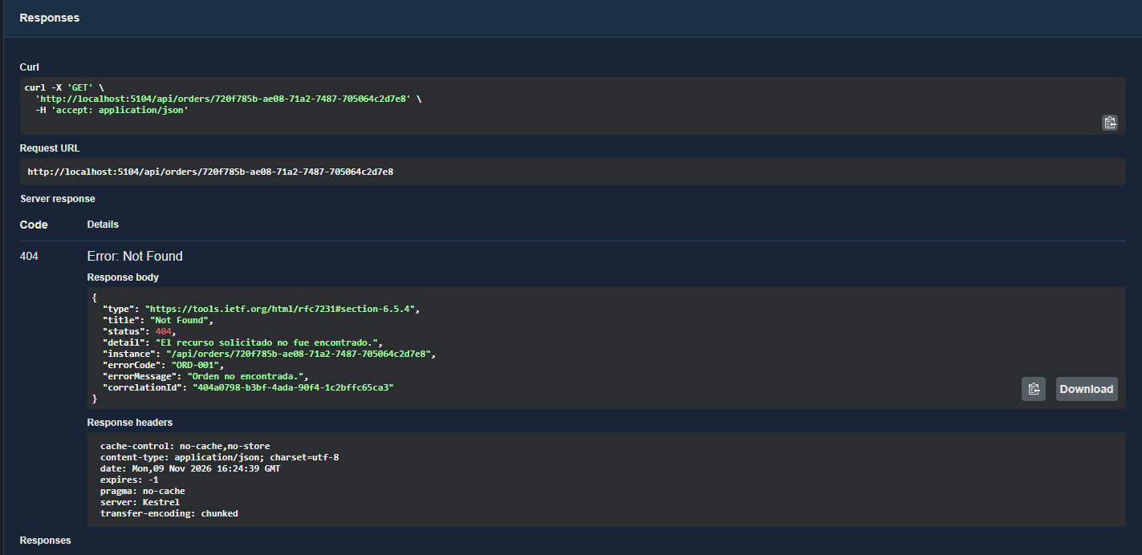

Prueba A5
Endpoint | POST /api/orders
Datos | userA, items: []
Esperado | 400 ORD-002 (la orden no tiene items)
Obtenido | 400 Bad Request. errorCode ORD-002, errorMessage “La orden debe tener al menos un item.”
Resultado | OK — coincide con lo esperado
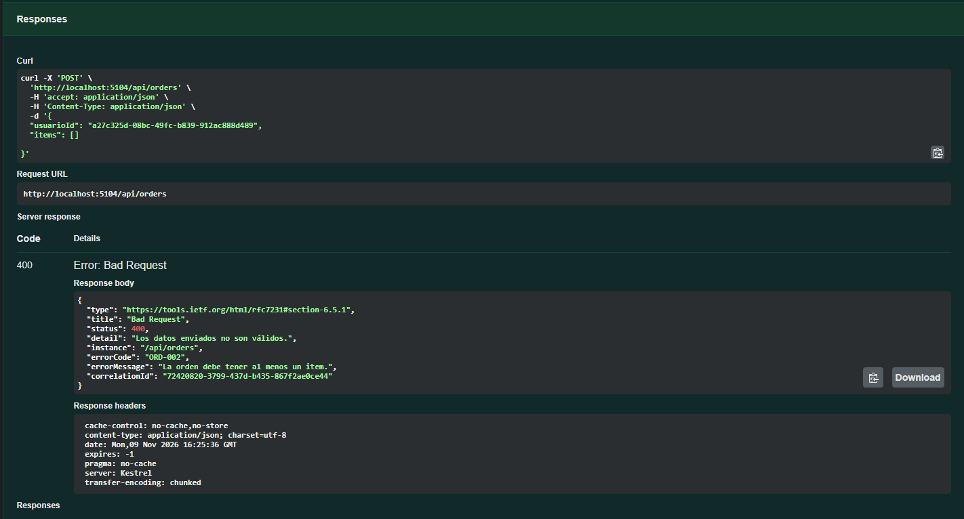

Prueba A6
Endpoint | POST /api/orders
Datos | userA, items: [{"productoId": P1, "cantidad": 0}]
Esperado | 400 ORD-002 (cantidad inválida)
Obtenido | 400 Bad Request. errorCode ORD-002, errorMessage “La cantidad de cada item debe ser mayor a 0.”
Resultado | OK — coincide con lo esperado
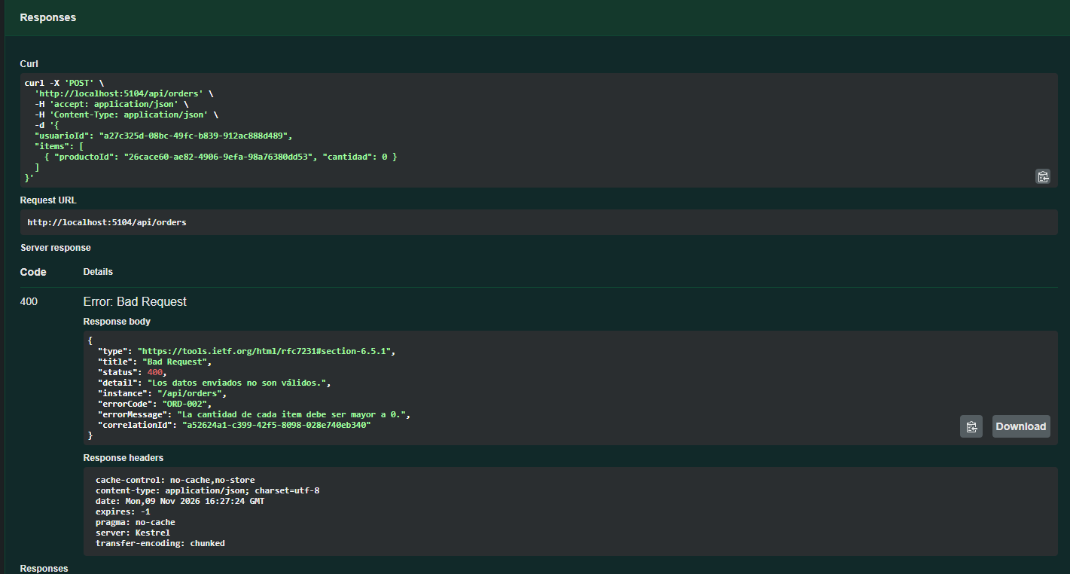

Prueba A7
Endpoint | POST /api/orders
Datos | userX (inexistente), items: [{"productoId": P1, "cantidad": 4}]
Esperado | 404 ORD-003
Obtenido | 404 Not Found. errorCode ORD-003, errorMessage “Usuario no encontrado.”
Resultado | OK — coincide con lo esperado
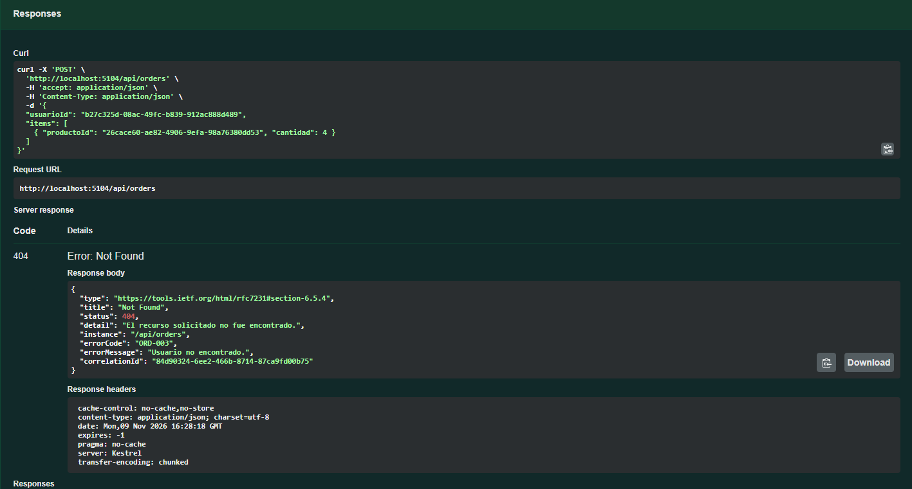

Prueba A8
Endpoint | POST /api/orders
Datos | userA, items: [{"productoId": PX, "cantidad": 4}]
Esperado | 404 ORD-004
Obtenido | 404 Not Found. errorCode ORD-004, errorMessage “Producto no encontrado: 27cace60-ae82-4906-9efa-98a76380dd53.”
Resultado | OK — coincide con lo esperado
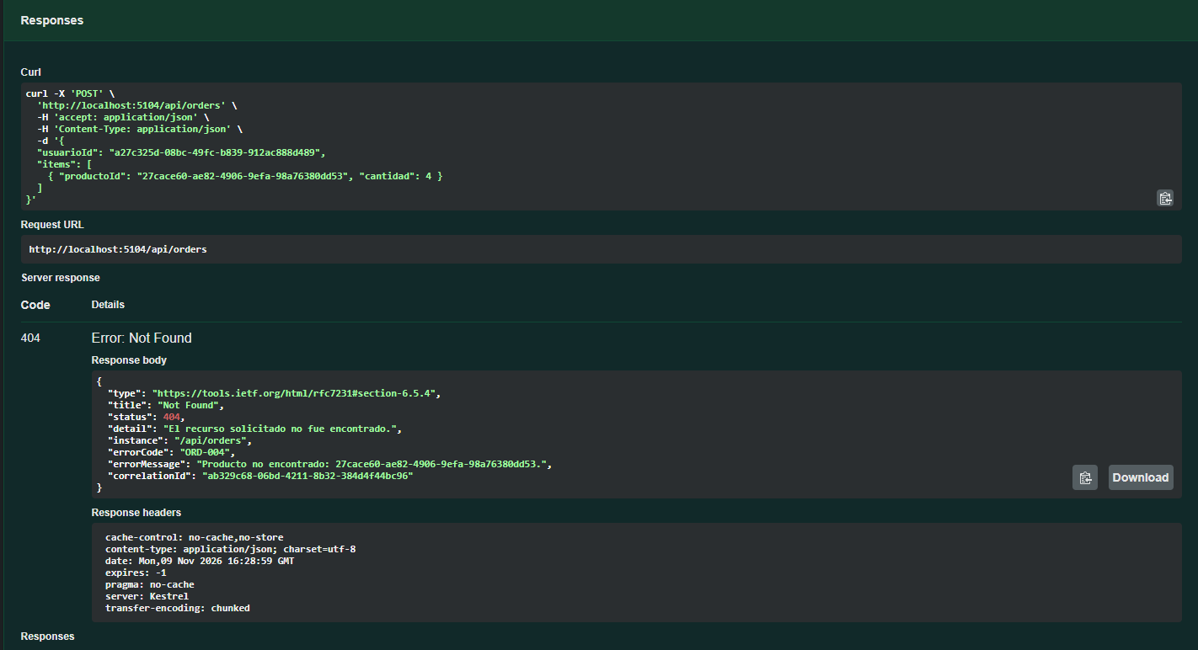

Prueba A9
Endpoint | POST /api/orders
Datos | userA, items: [{"productoId": P1, "cantidad": 50}]
Esperado | 422 ORD-005, “Disponible: 10, solicitado: 50”
Obtenido | 422 Unprocessable Entity. errorCode ORD-005, errorMessage “Stock insuficiente para 'Televisor'. Disponible: 10, solicitado: 50.”
Resultado | OK — coincide con lo esperado
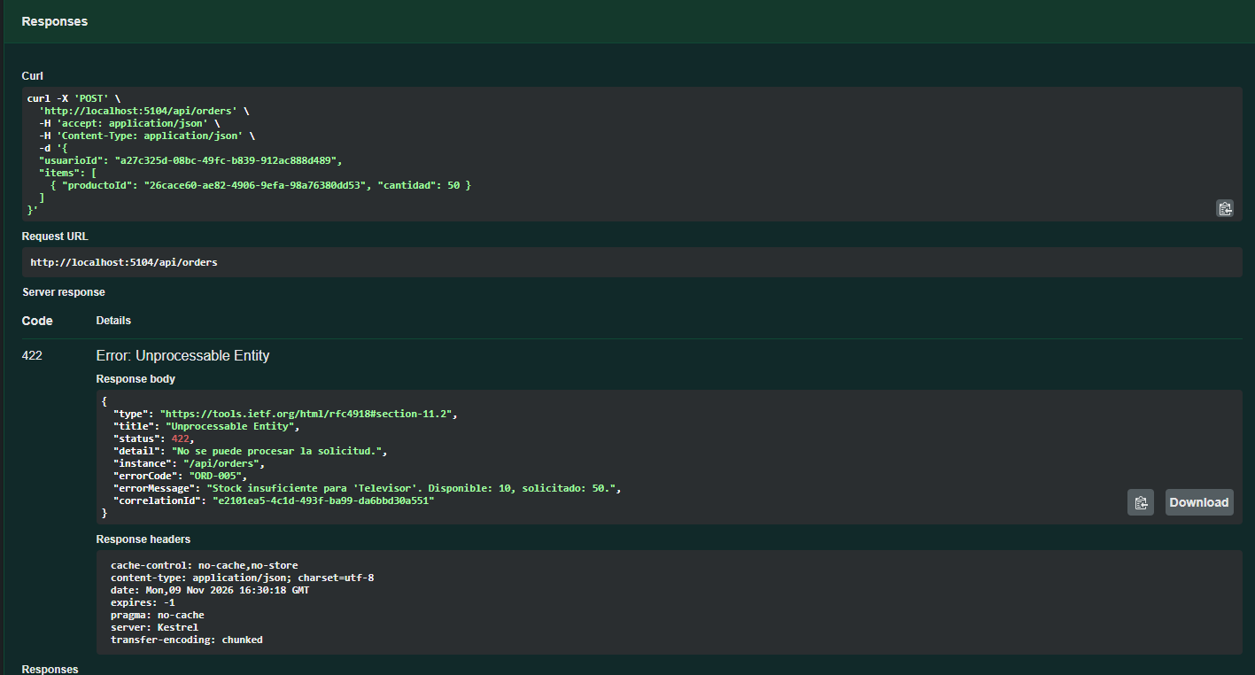

Prueba A10
Endpoint | GET /api/orders?usuarioId={id}
Datos | usuarioId = userA
Esperado | 200, lista de órdenes del usuario
Obtenido | 200 OK. Dos órdenes de userA, ambas en estado “Pendiente” (una de ellas es O1).
Resultado | OK — coincide con lo esperado
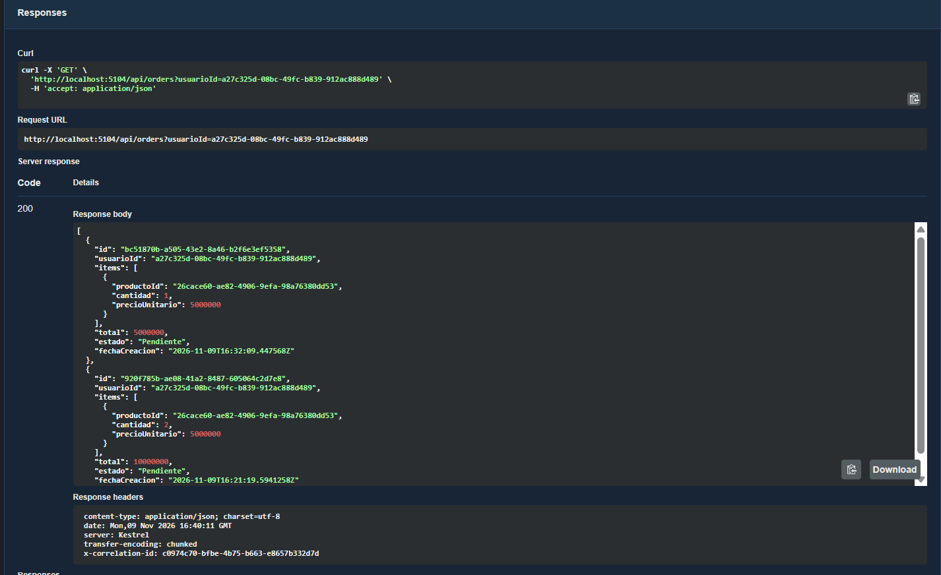

Prueba A11
Endpoint | PUT /api/orders/{id}/status
Datos | O1, {"estado": "Confirmada"}
Esperado | 200, estado Confirmada
Obtenido | 200 OK. O1 con estado “Confirmada” y fechaActualizacion.
Resultado | OK — coincide con lo esperado
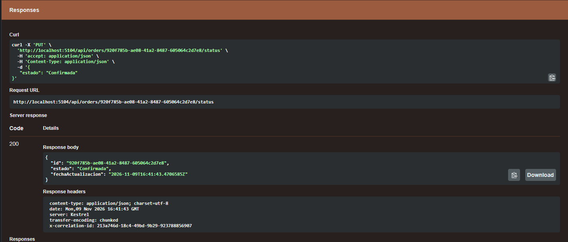

Prueba A12
Endpoint | PUT /api/orders/{id}/status
Datos | O1, {"estado": "Entregada"}
Esperado | 409 ORD-006 (no se puede saltar de Confirmada a Entregada)
Obtenido | 409 Conflict. errorCode ORD-006, errorMessage “Una orden en estado 'Confirmada' no puede pasar a 'Entregada'.”
Resultado | OK — coincide con lo esperado
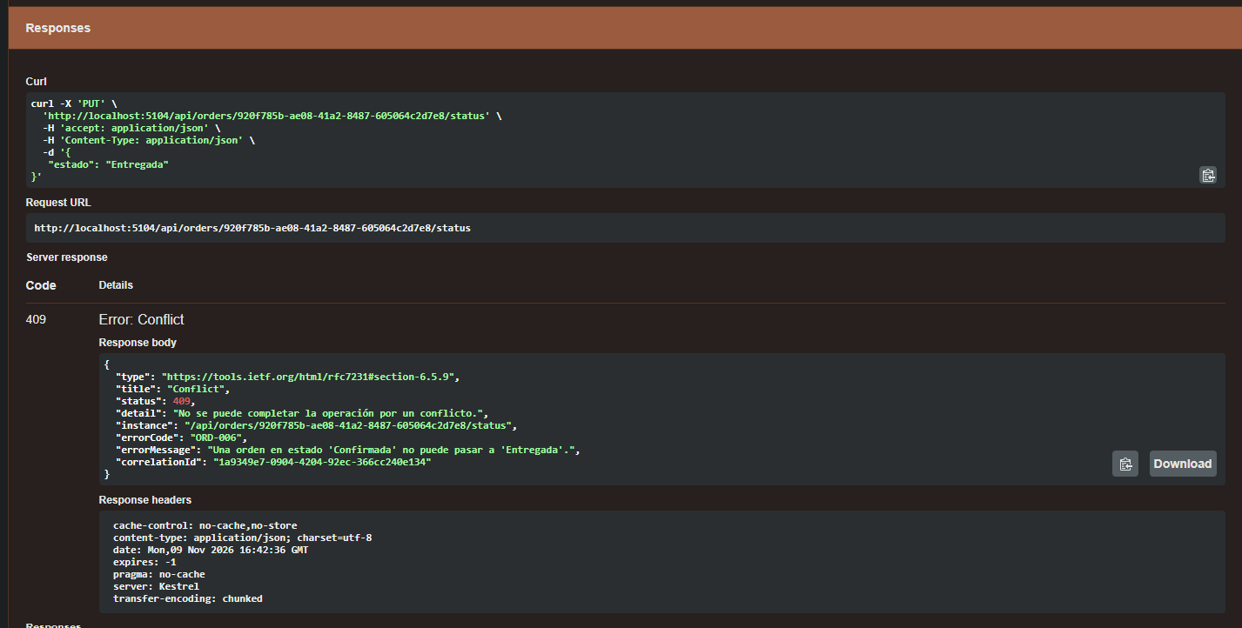

Prueba A13
Endpoint | PUT /api/orders/{id}/status
Datos | O1, {"estado": "Enviada"}
Esperado | 200, estado Enviada
Obtenido | 200 OK. O1 con estado “Enviada”.
Resultado | OK — coincide con lo esperado
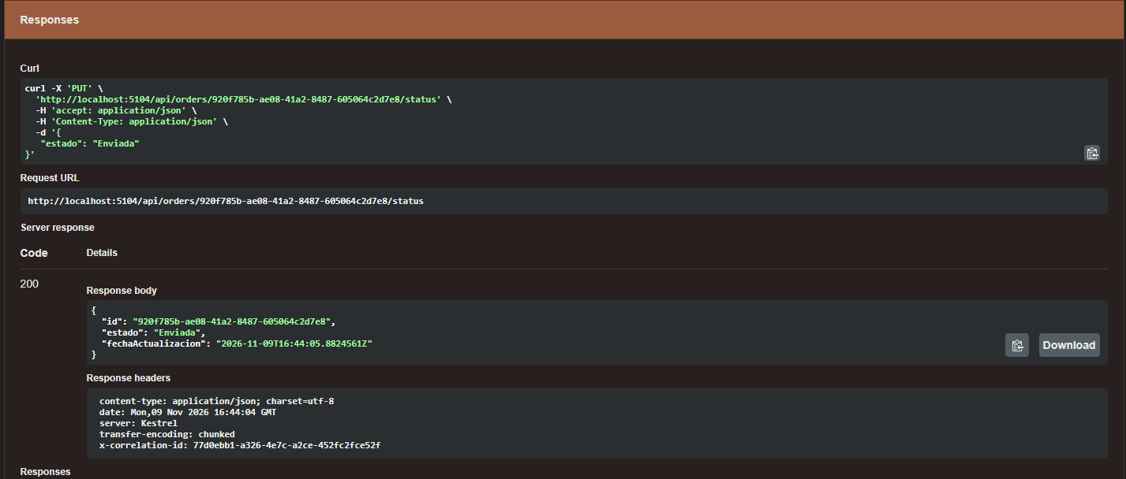

Prueba A14
Endpoint | PUT /api/orders/{id}/status
Datos | O1, {"estado": "Entregada"}
Esperado | 200, estado Entregada
Obtenido | 200 OK. O1 con estado “Entregada”.
Resultado | OK — coincide con lo esperado
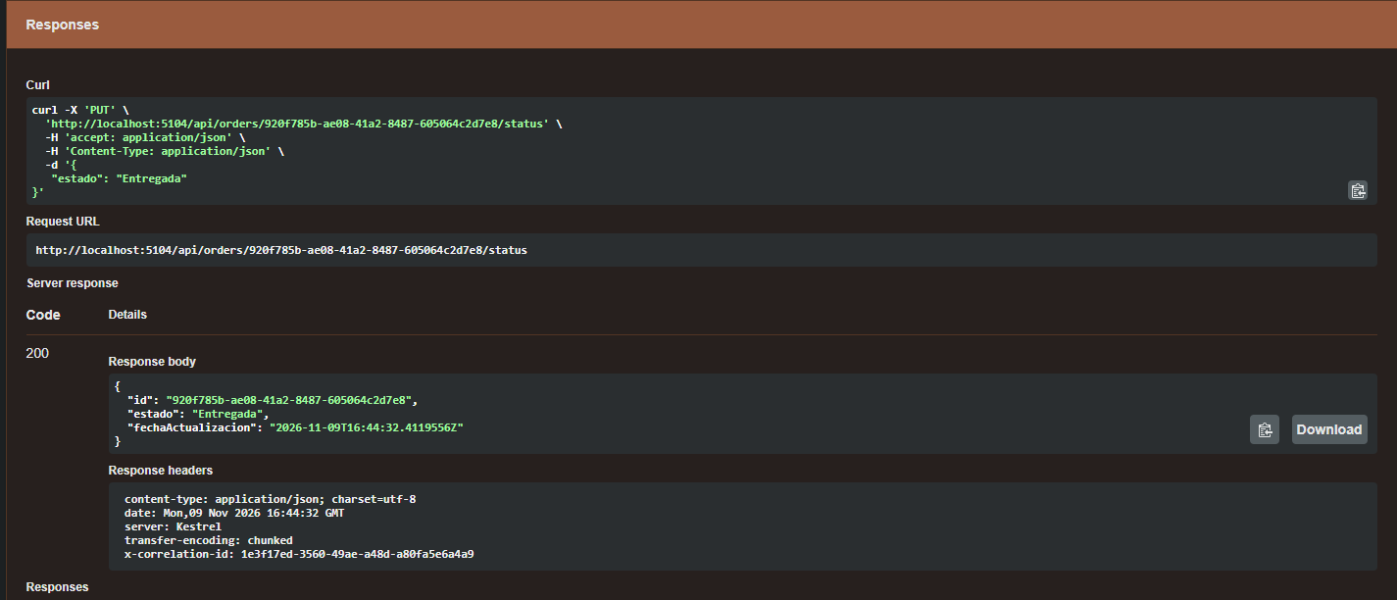

Prueba A15
Endpoint | PUT /api/orders/{id}/status
Datos | O1, {"estado": "Pendiente"}
Esperado | 409 ORD-006 (una orden entregada no vuelve atrás)
Obtenido | 409 Conflict. errorCode ORD-006, errorMessage “Una orden en estado 'Entregada' no puede pasar a 'Pendiente'.”
Resultado | OK — coincide con lo esperado
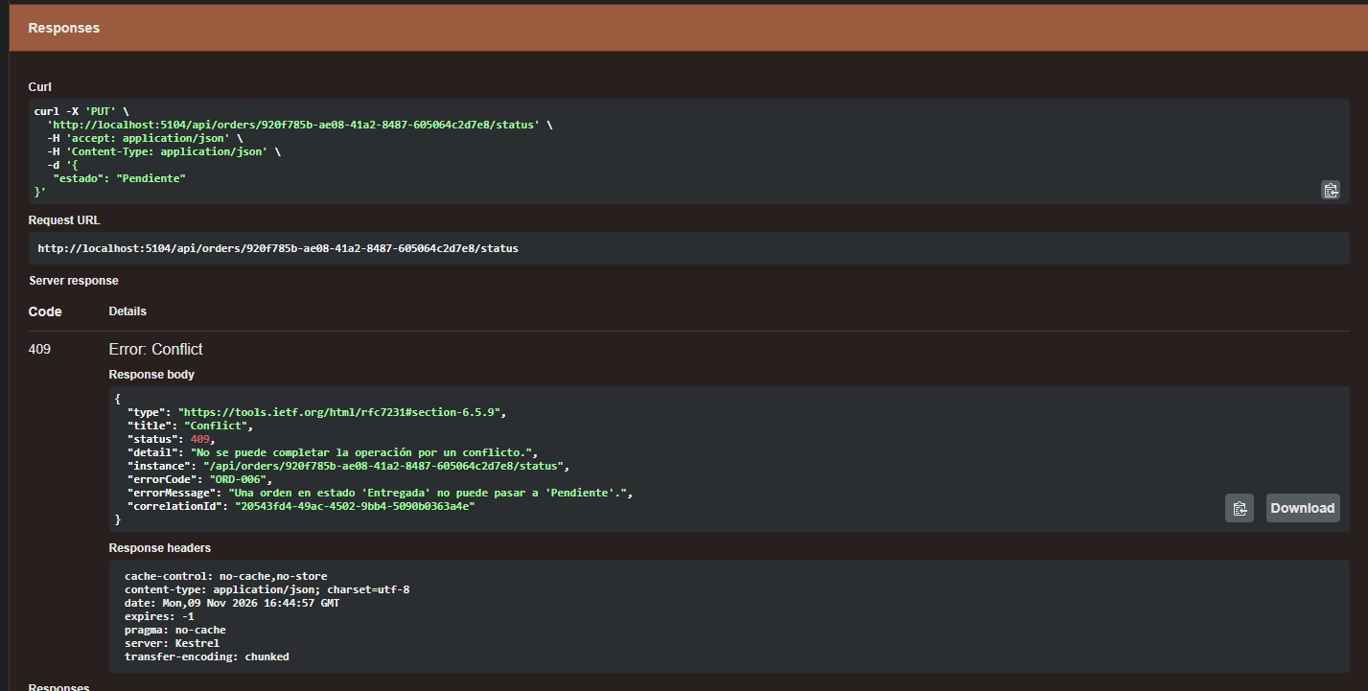

Prueba A16
Endpoint | PUT /api/orders/{id}/status
Datos | O1, {"estado": "Xyz"}
Esperado | 400 ORD-002 (estado inexistente)
Obtenido | 400 Bad Request. errorCode ORD-002, errorMessage “Estado inválido: 'Xyz'. Valores posibles: Pendiente, Confirmada, Enviada, Entregada, Cancelada.”
Resultado | OK — coincide con lo esperado
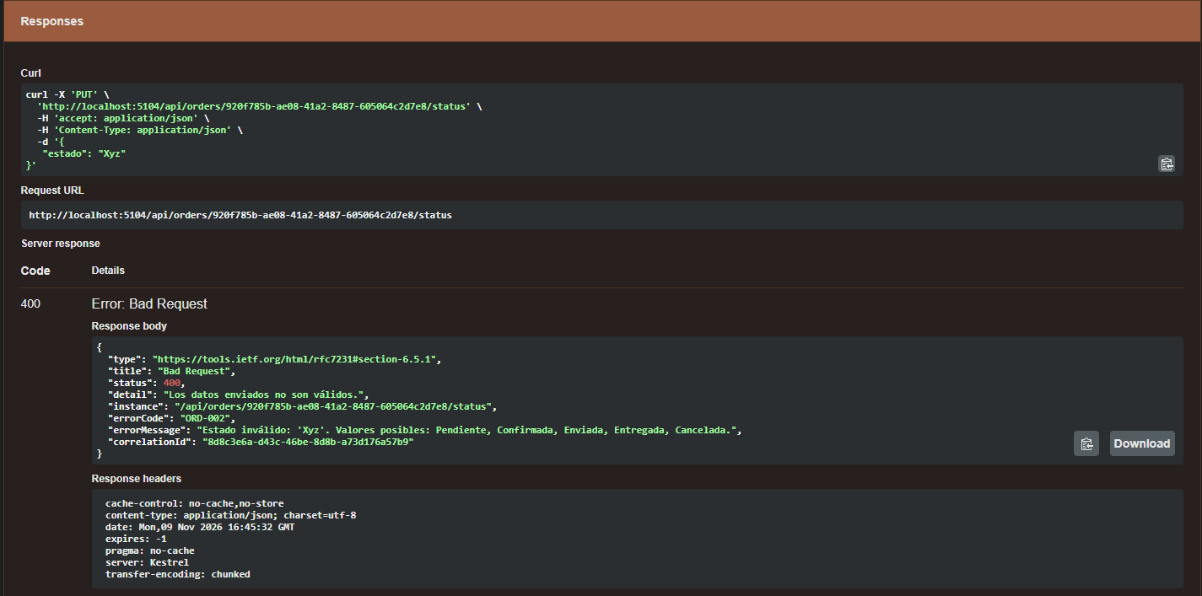

Prueba A17
Endpoint | PUT /api/orders/{id}/status
Datos | OX2 (orden inexistente), {"estado": "Enviada"}
Esperado | 404 ORD-001
Obtenido | 404 Not Found. errorCode ORD-001, errorMessage “Orden no encontrada.”
Resultado | OK — coincide con lo esperado
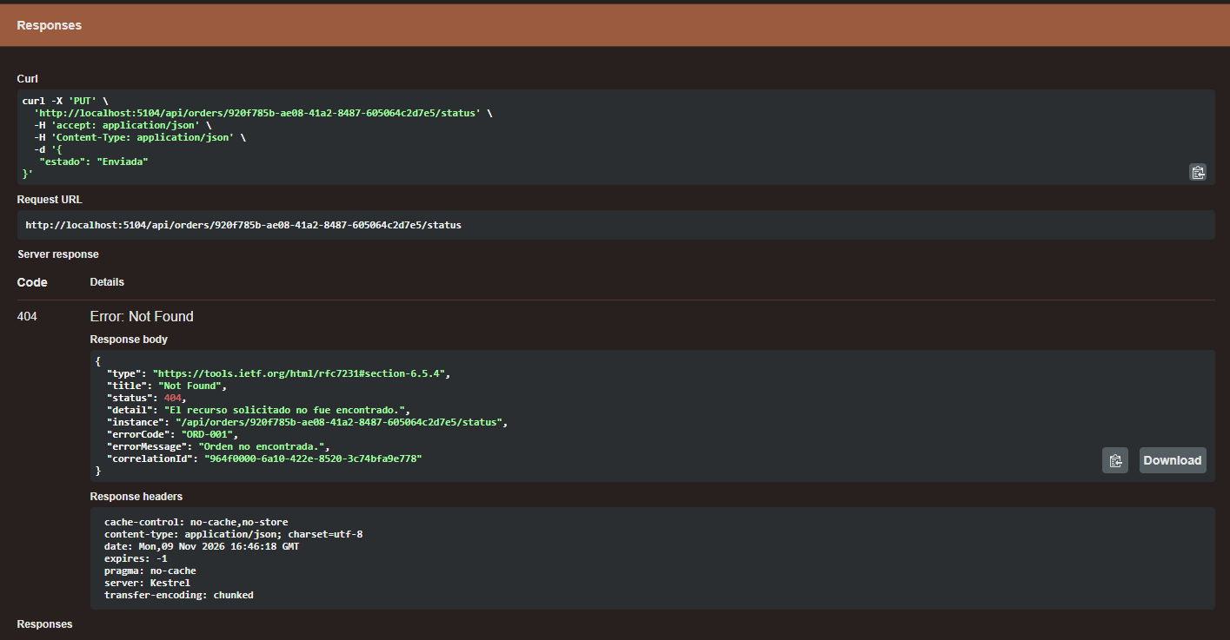

Prueba A18
Endpoint | POST /api/orders
Datos | items: [{"productoId": P1, "cantidad": 1}], con Users.API (localhost:5102) sin responder
Esperado | 500 ORD-005 (dependencia no disponible)
Obtenido | 500 Internal Server Error. errorCode ORD-005, errorMessage “Error interno al procesar la orden.”; detail: conexión denegada a localhost:5102.
Resultado | OK — coincide con lo esperado
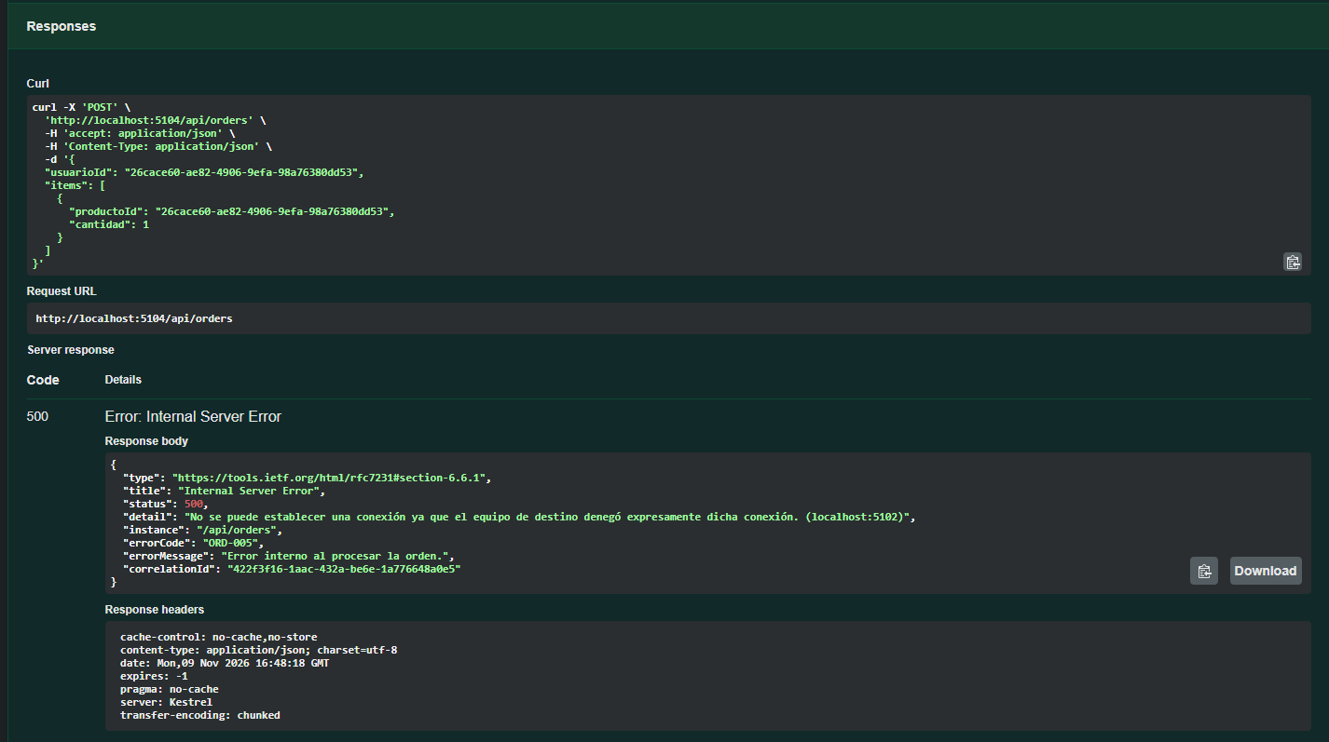

5. Etapa B — Health checks
Consulta desde el navegador de los endpoints de salud de Orders.API.

Prueba B1
Endpoint | GET http://localhost:5104/health
Datos | —
Esperado | status Healthy (base de datos y API)
Obtenido | status “Healthy”. Entradas sqlite-db (“SELECT 1 ejecutado OK”) y api-status (“API operativa — .NET 10.0.12”).
Resultado | OK — coincide con lo esperado

Prueba B2
Endpoint | GET http://localhost:5104/health/ready
Datos | —
Esperado | status Healthy (readiness: base de datos)
Obtenido | status “Healthy”. Entrada sqlite-db (“SELECT 1 ejecutado OK”).
Resultado | OK — coincide con lo esperado

Prueba B3
Endpoint | GET http://localhost:5104/health/live
Datos | —
Esperado | status Healthy (liveness, sin chequeos)
Obtenido | status “Healthy”, entries vacío.
Resultado | OK — coincide con lo esperado

6. Conclusiones
- Las 21 pruebas ejecutadas dieron el resultado esperado.
- Todas las respuestas de error respetan el contrato definido en las consignas: type, title, status, detail, instance, errorCode y errorMessage; además incluyen correlationId.
- Al crear una orden se valida contra Users.API y Products.API la existencia del usuario y del producto, y el stock disponible (pruebas A7, A8 y A9).
- El flujo de estados solo admite avanzar un paso a la vez; los saltos y retrocesos se rechazan con ORD-006 (pruebas A11 a A15).
- Si Users.API no está disponible, la creación de la orden falla con 500 ORD-005 (prueba A18).
- Los tres endpoints de health (/health, /health/ready, /health/live) responden Healthy.

